Качели «Ласточка» с подвесом «люлька»

Внешний вид изделия:
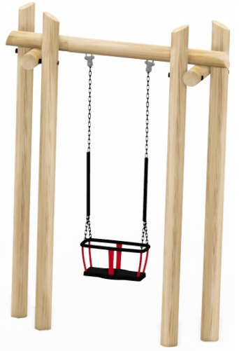
Габаритные размеры (ДхШхВ): 2000х600х2500 мм
Размер зоны безопасности/ зоны приземления: 2000х7280 мм
Высота падения: 1500 мм
Возрастные ограничения: от 2 до 4 лет
Допустимое количество: 1 чел
Срок гарантии завода: 12 месяцев
Срок эксплуатации: 15 лет
Оборудование имеет сертификат соответствия по Техническому регламенту Таможенного союза (ТР ТС) 042/2017 «О безопасности оборудования для детских игровых площадок».
Ссылка на сайт: https://lastochka-lip.com/catalog/kacheli-lastochka-s-podvesom-lyulka-2/

Комплектация: деревянные опоры – 4 шт., балка – 1шт, распорка – 2шт, подвес – 2 шт, цепь – 2шт, сиденье – 1 шт.

Все деревянные элементы изделия изготовлены из дерева робинии (псевдоакации) с физико-механическими свойствами: дерево твердых пород, заболонь узкая, светло-желтого цвета; ядро однородное, высокой плотности; древесина прочная и вязкая, с очень высокой износостойкостью; очень хорошо сопротивляется гнили и насекомым-вредителям.
Деревянные опоры диаметром от 160 мм. Крепление оборудования выполняется к несущей поверхности: используются опорные пластины и анкерные болты, которые обеспечивают жёсткую фиксацию и устойчивость при эксплуатации. Балки и распорки диаметром от 160мм. Тщательно отшлифованы, не имеют сколов. Поверхность гладкая, безопасная. Распорки крепятся к столбам при помощи усиленной шпильки М16, гайки со стоп кольцом. Балка крепится к распоркам при помощи усиленной шпильки М16, гайки со стоп кольцом. Отверстия закрыты пластиковой заглушкой.
Все деревянные поверхности пропитаны в два слоя лессирующим антисептиком, обладающий тройной защитой от: уф-излучения, влаги, биопоражения. Покрытие не трескается и не шелушится со временем, движется вместе с древесиной при ее расширении и сжатии, не запечатывает поры дерева, позволяя ему «дышать», что предотвращает гниение изнутри, красиво подчеркивает текстуру древесины.
Крепление подвеса сквозное с помощью шарнирного подвеса из нержавеющей стали. Шпилька М12, гайка со стопорным кольцом, отверстия закрыты пластиковой заглушкой. Цепь короткозвенная из нержавеющей стали М6. На цепь надета резиновая оплетка длиной 1 м, для безопасности рук ребенка. Закрытое сиденье для качелей. Сиденье комплектуется вертикальными ограничителями и ободом - это обеспечивает безопасность ребёнка при использовании. Все детали выполнены из металла и покрыты термоэластопластом - мягким пластичным материалом.
Оборудование соответствует:
ГОСТ Р 52301-2013 Оборудование и покрытия детских игровых площадок. Безопасность при эксплуатации. Общие требования;
ГОСТ Р 52169-2012 «Оборудование и покрытия детских игровых площадок. Безопасность конструкции и методы испытаний. Общие требования»;
ГОСТ Р 52167-2012 Оборудование и покрытия детских игровых площадок. Безопасность конструкции и методы испытаний качелей. Общие требования.
Элементы оборудования из древесины, от которых зависит прочность оборудования, в случае постоянного контакта с грунтом предохраняют методами химической защиты древесины от биологических агентов в соответствии с ГОСТ 20022.0 и ГОСТ 20022.2;
Безопасность детских площадок ТР ЕАЭС 042/2017 Технический регламент Евразийского экономического союза "О безопасности оборудования для детских игровых площадок".

